观 察 记 录
课  次 | 节  次 | 内  容 | 目标 | 课 堂 观 察
上午 | 第  一  节 | 口风琴 | - 熟练的视唱《铃儿响叮当》  2、熟练吹奏前11小节 | 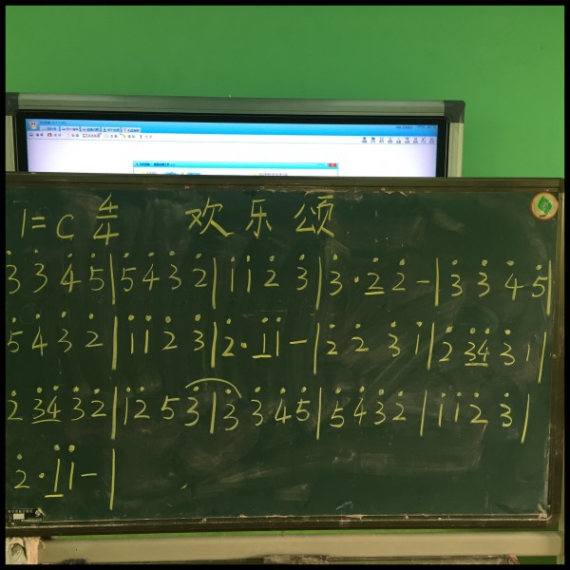  “3 3 4 5、5 4 3 2、1 1 2 3 、3 2 2-、3 3 4 5 、5 4 3 2 、1 1 2 3 、2 1 1 -。”随着伴奏，小朋友们已经开始认真的吹奏前8小节了，练习的过程中玥皓、锐涵、小丁、思宇、双宜、梓博、芯畅、仪煊很认真哟。紧接着莹莹把今天学习的内容写在了黑板上：2 2 3 1 、2 34 3 1 、2 34 3 2、。截止到第11小节，书写在黑板上后莹莹又把指法讲述了一遍，要注意的是特别是在：1 2 5 3 、 3 3 4 5 ，这两小节，因为有连音线，所以在吹奏时非常的不好把握节奏，刚开始小朋友们对连音线的吹奏掌握的不是很好，跟着伴奏的节奏莹莹边唱边引导大家一点点的进行吹奏，练习过程中双宜、文瑄、长治、晨曦吹奏的不错，天泽、子轩、伟皓、茗瀚需要加强练习了哟！
上午 |  | 才艺展示 | 后鼻音韵母拼读 | 才艺展示的时间到了，今天的小主持人是：姜海同。今天的小明星郑晨曦 董思睿拼读的比较熟练，朱子墨 马语卉 张司瀚 姜海同 拼读的不完整，周胤霖小明星拼读发音不太熟练在家要多练习哦。
家 园 配 合
1、明天才艺展示的小明星：双宜 淇玉 思宇 佳煜 伟皓 庭瀚 佳妮 余淇 。主持人是：佳妮。请主持人和小明星们做好准备！  2、亲爱的家长朋友为了更大力度的保护我们孩子的安全，请家长朋友晚上放学后接到孩子后，一定要让孩子在自己的视线范围之内玩耍。  3、明天周五放学时间为：4：:00；3:45发校车，请家长注意接幼儿时间。 |  |  |  |  | 1、吹奏《铃儿响叮当》前11小节。
日期：2018.6.14 班级：蜜柚树班 记录：寒月

非常感谢您对我们工作的支持与配合！

